参 会 回 执 函
公司
NO. | ★嘉宾姓名 | ★职 务 | ★手 机 | ★E-MAIL
1
2
3
- 为了更好的沟通及参与现场活动，请携带您的名片入场，谢谢
- 参会报名方式：
请完整填写报名表格并E-mail到指定的邮箱，我们会有专人通知您具体安排。因研讨会席位有限，建议您尽早确认是否需要参与，以便我们为您预留座位，恭候您的光临。以上研讨会如有任何变化，HCT将会提前另行通知，并保留最终解释权。
- HCT参会报名联络人：
联系电话：
联系邮箱： @hct-test.com
- 交通路线：
公交站点： M303路、M306路（龙城广场方向）、B669路、M317路（大运地铁站方向）、康11路（东莞方向），深惠2路（惠州方向），志达工业园站下车步行300米。
地铁路线：地铁三号线（龙岗线）龙城广场下转公交车
自驾车建议路线：
宝安国际机场方向：走机场南路出口离开，进G15沈海高速出口离开，沿环观南路向东，行驶约11公里，沿平龙路向东，行驶约12公里，调头行驶到达终点。
深圳北站方向：沿S28水官高速向东北，行驶约13公里，沿水荷立交行驶，沿龙城大道向北，行驶约2公里 ，左转沿龙平西路向西，行驶到达终点。
南山方向：走机荷高速，转盐龙大道，进北通道；或者走水官高速，转盐龙大道，进北通道。惠城区方向：靠左进入S25长深高速惠州支线入口，沿S25长深高速惠州支线向西南行驶，从G15沈海高速出口离开，沿深汕公路向西北行驶，沿龙岗立交，行驶约1公里，右转沿龙兴街行驶307米，左转沿龙平东路向西，行驶约3公里，右转向北，行驶290米，右转向东，行驶62米，到达终点。
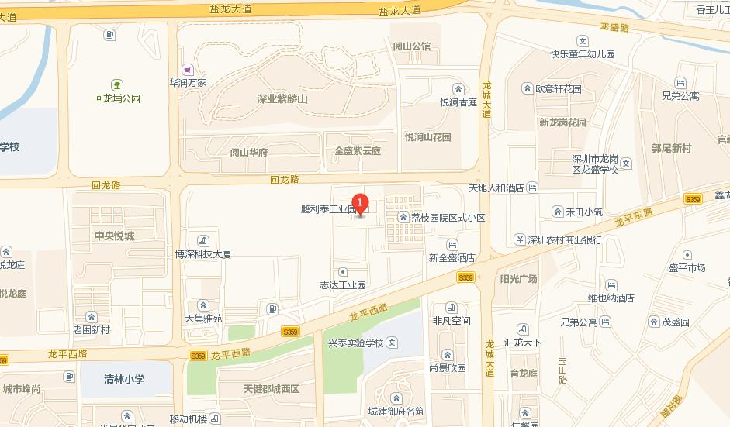
深圳市虹彩检测技术有限公司

